嘉兴泰民-河北省廊坊市安次区光明西道私募投资基金项目
2021年05月监管报告

项目名称：嘉兴泰民-河北省廊坊市安次区光明西道私募投资基金项目
委托方：嘉兴泰民投资合伙企业（有限合伙）
受托方：北京康信君安资产管理有限公司
监管人员：刘晶
日期：二零二一年六月十二日
目 录

1项目基本情况 2
2重大事件披露 3
3项目五证办理及施工进度情况 3
3.1项目五证 3
3.2项目2021年5月施工进度情况 3
4印鉴、证照使用情况 7
4.1印鉴使用情况 7
5合同签订情况 10
6项目销售情况 11
7资金情况 12
7.1资金流出情况 12
7.2资金流入情况 15
7.2.1销售回款流入 15
7.2.2其他资金流入 16
7.3资金结算 18
7.3.1各月资金流出分类情况表 18
7.3.2各账户余额 19
附件 20
附件一《银行对账单》 20
附件二《纸质版用印台账》 29

为了方便阅读之目的，本报告中将部分名称简写为：
·项目公司：廊坊市盛宏房地产开发有限公司
·委托方：嘉兴泰民投资合伙企业（有限合伙）
·康信君安：北京康信君安资产管理有限公司

1项目基本情况
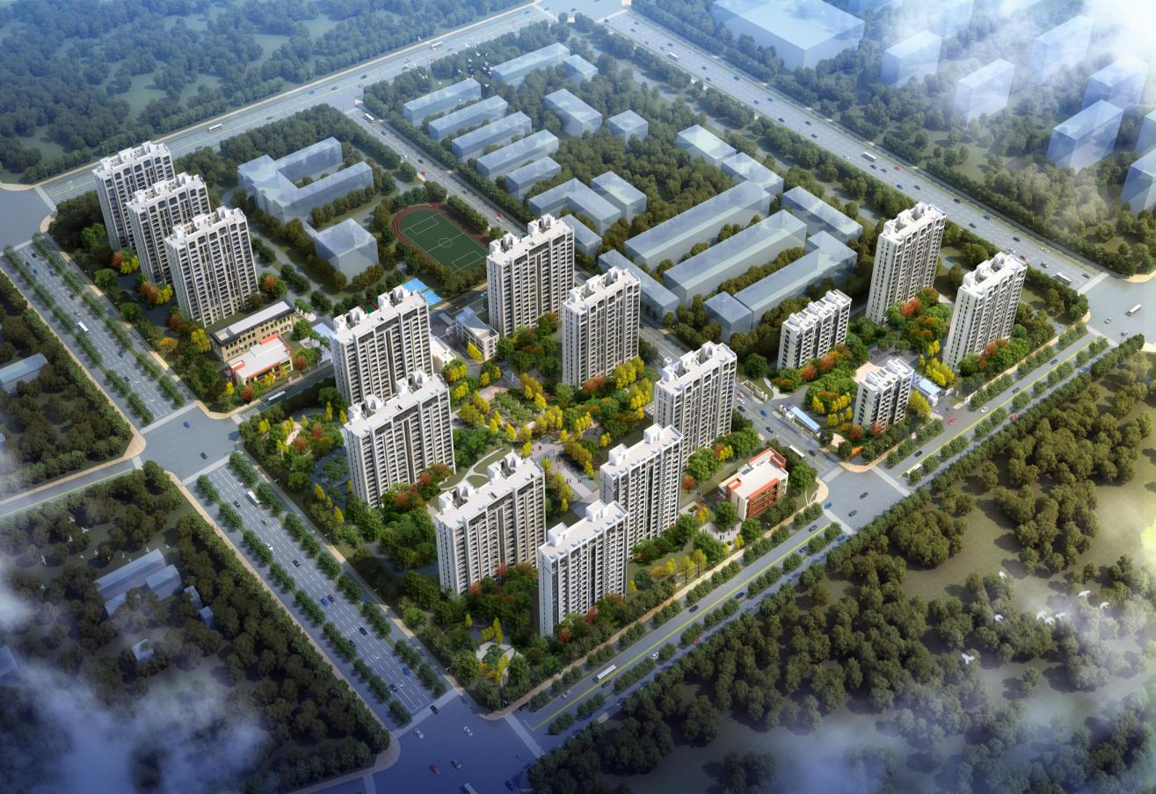
标的项目为项目公司开发建设的“锦绣书院项目”，对外推广名为“荣盛·锦绣书院”，位于河北省廊坊市安次区光明西道以南，规划一路以东，顺安街以北，1206军工厂以西。标的项目用地面积76597.91㎡，其中，廊安2020-3号地块用地面积16201.1㎡，容积率2；廊安2020-4号地块用地面积46456㎡，容积率2；廊安2020-5号地块用地面积13940.81㎡，容积率2。项目规划总建筑面积224781.55㎡，目前规划拟建物为13栋小高层、2栋洋房、2栋幼儿园及附属商业、地下车库组成的综合住宅小区。项目三个地块整体性报建，整体性施工，分三次开盘推售。预计在2021年4月22日前开工，在2024年4月21日前竣工。

2重大事件披露
1、2021年5月，项目公司发行的“荣易盈-廊坊SH90-0非公开定向债务融资工具”第1-4期到期兑付。本金合计42,750,000.00元，利息合计1,054,109.52元，其中：2021年5月6日第一期兑付本金及利息：11,937,260.25元；2021年5月10日第二期兑付本金及利息18,945,917.78元；2021年5月25日第三期兑付本金及利息9,898,191.76元；2021年5月27日第四期兑付本金及利息3,022,739.73元。

3项目五证办理及施工进度情况

3.1项目五证
证照名称 | 证照号 | 核发时间 | 备注
不动产权证书 | 冀（2020）廊坊市不动产权第0020022号 | 2020年5月18日 | 宗地面积：16201.17㎡
不动产权证书 | 冀（2020）廊坊市不动产权第0020023号 | 2020年5月18日 | 宗地面积：13940.81㎡
不动产权证书 | 冀（2020）廊坊市不动产权第0020024号 | 2020年5月18日 | 宗地面积：46456.00㎡
建设用地规划许可证 | 地字第131000202000022 | 2020年9月7日 | 用地面积：46456.00㎡
建设用地规划许可证 | 地字第131000202000023 | 2020年9月7日 | 用地面积：13940.81㎡
建设用地规划许可证 | 地字第131000202000024 | 2020年9月17日 | 用地面积：16201.17㎡
建设工程规划许可证 | 建字第131000202000059 | 2020年11月2日 | 建设规模：36679.11㎡
建设工程规划许可证 | 建字第131000202000060 | 2020年11月2日 | 建设规模：136515.4㎡
建设工程规划许可证 | 建字第131000202000061 | 2020年11月2日 | 建设规模：41155.98㎡
建筑工程施工许可证 | 编号131000202011130101 | 2020年11月13日 | 建设规模：34083.32㎡
建筑工程施工许可证 | 编号131000202011130201 | 2020年11月13日 | 建设规模：129927.22㎡
建筑工程施工许可证 | 编号131000202011130301 | 2020年11月13日 | 建设规模：38602.51㎡
商品房预售许可证 | 廊房预售证第20200091号 | 2020年12月18日 | 项目名称：正雅馨苑二区1#、2#、4#、8#
商品房预售许可证 | 廊房预售证第20200092号 | 2020年12月18日 | 项目名称：正雅馨苑三区1#、3#
商品房预售许可证 | 廊房预售证第2021002号 | 2021年1月22日 | 项目名称：正雅馨苑一区4#
商品房预售许可证 | 廊房预售证第2021005号 | 2021年2月10日 | 项目名称：正雅馨苑三区2#、4#

3.2项目2021年5月施工进度情况
截至2021年5月31日：标的项目施工进度如下：
（1）售楼处：目前已施工完成，验收完成，整改完成，物业及营销已进场。
（2）样板间：目前施工完成，验收完成，整改完成。
（3）单体施工方面：1-2#楼四层待验收浇筑；1-3#楼首层顶板钢筋绑扎；2-1#二层顶板钢筋绑扎、2-2#二层顶板钢筋绑扎；2-5#二层顶板钢筋绑扎；2-9#楼二层墙柱钢筋绑扎；2-3#负一层墙柱钢筋绑扎；2-4#负一层浇筑完成；2-7集水坑开挖完成、2-8#楼垫层施工完成；3-1#楼七层墙柱钢筋绑扎完成；3-2#楼七层墙柱合模；3-3#楼二层浇筑完成；3-4#楼四层墙柱钢筋绑扎。
（4）临水临电方面：目前现场临水深水井施工完成；箱变基础施工完成，管道预埋完成，穿线施工完成，现场临电已完成。
（5）总包进场大门施工完成，临时办公区安装完成，场区外临建硬化完成，洗车池施工完成，监控及门禁安装完成，一三地块连网完成。

注：廊安2020-3地块为一地块；廊安2020-4地块为二地块；廊安2020-5地块为三地块。
标的项目现场照片（2021年5月）

（转下页）

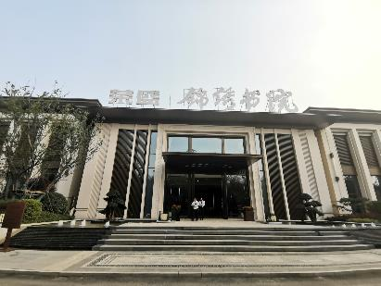
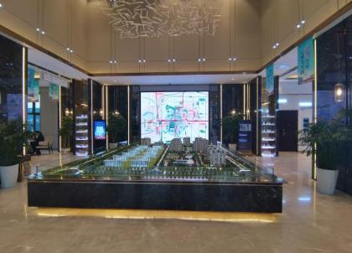

1、售楼处外观 2、售楼处内部
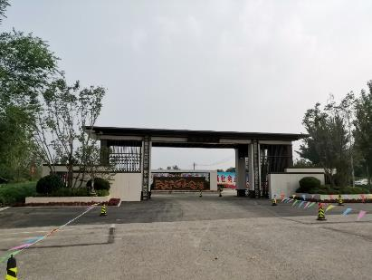
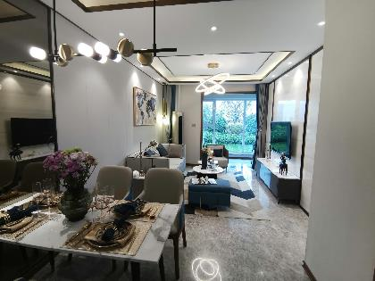

3、样板间现状 4、大门现状
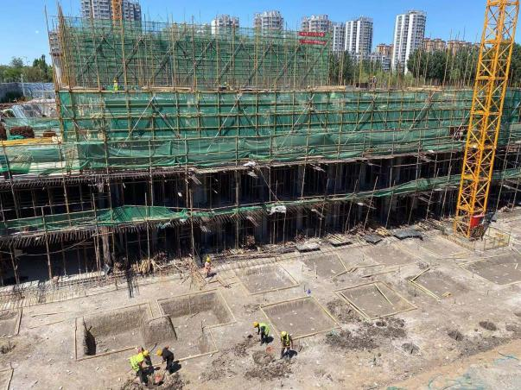
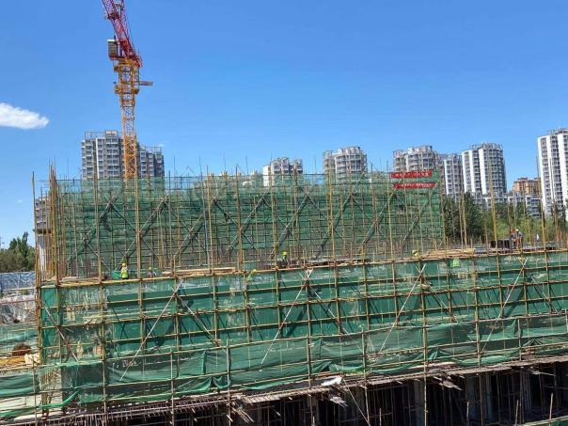

5、1-2#楼四层待验收浇筑 6、1-3#楼首层顶板钢筋绑扎
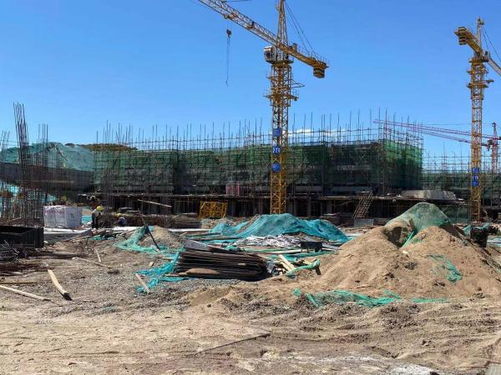
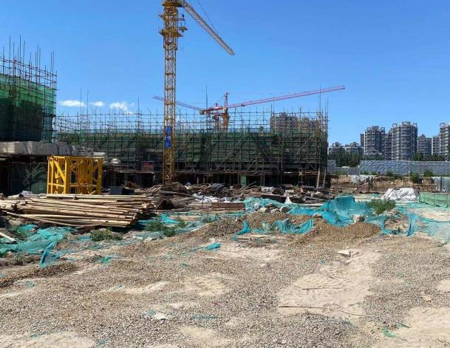

7、2-1#二层顶板钢筋绑扎 8、2-2#二层顶板钢筋绑扎
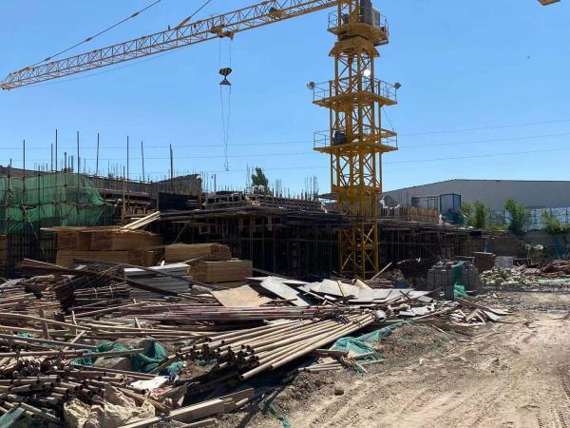
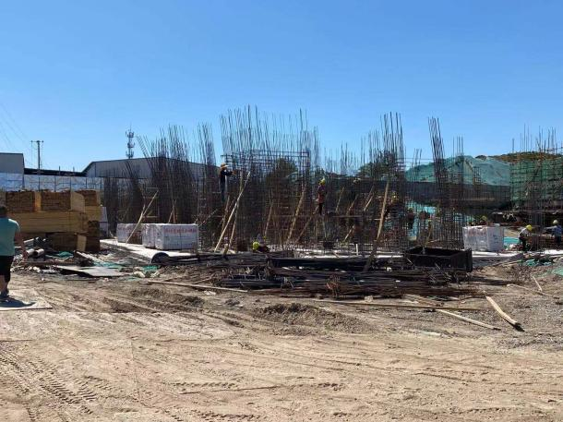

9、2-3#负一层墙柱钢筋绑扎 10、2-4#负一层浇筑完成
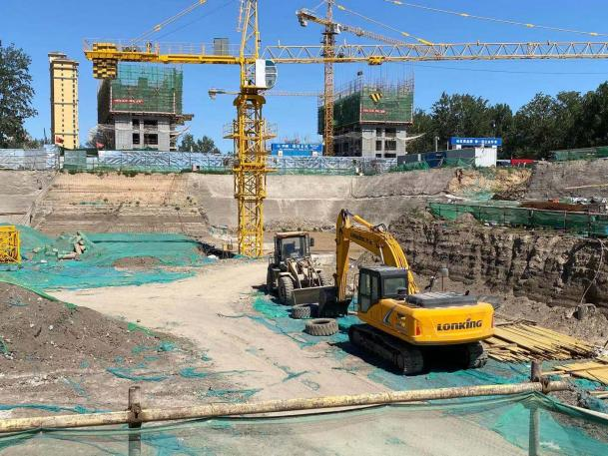
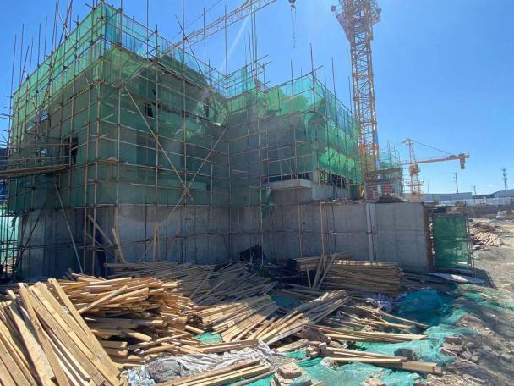

11、2-5#二层顶板钢筋绑扎 12、2-7#集水坑开挖完成
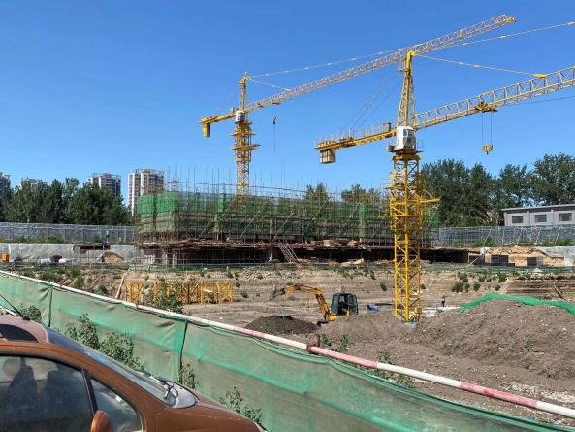
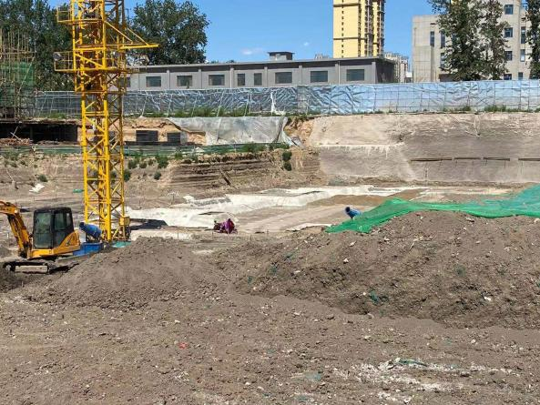

13、2-8#垫层施工完成 14、2-9#二层墙柱钢筋绑扎
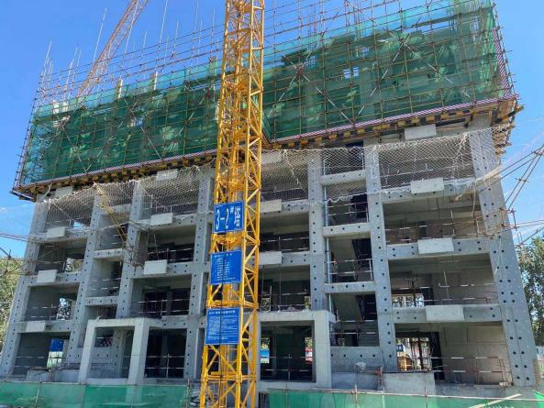
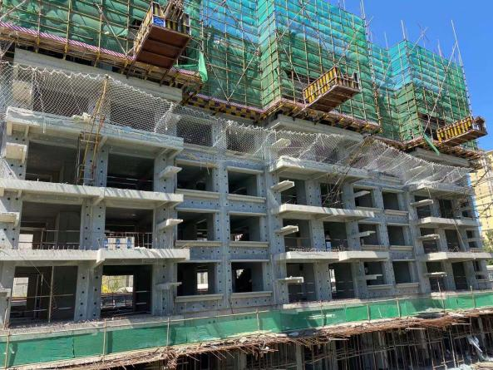

15、3-1#楼七层墙柱钢筋绑扎 16、3-2#楼七层墙柱模板支设

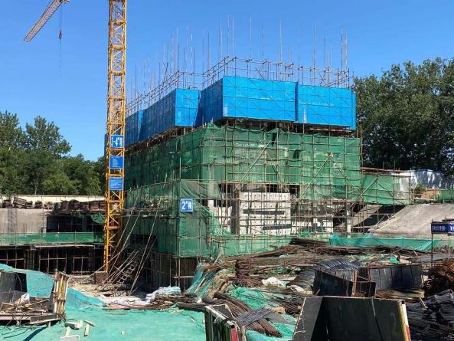
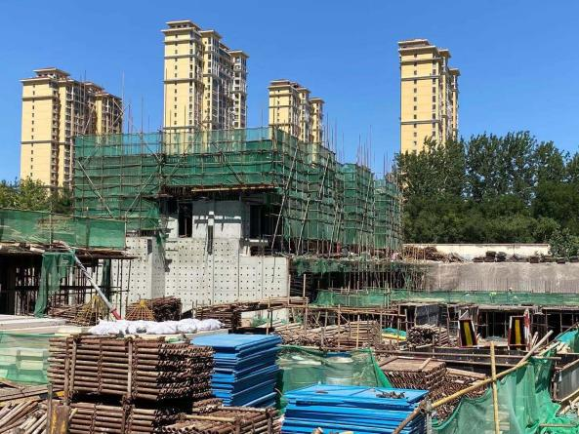

17、3-3#楼二层浇筑完成 18、3-4#楼四层墙柱钢筋绑扎

4印鉴、证照使用情况

4.1印鉴使用情况
对于印章的使用，项目公司人员按照监管协议规定，履行印章使用流程，填写印章使用登记表，康信君安监管人员了解用印事由，通过微信、邮件等方式向委托方有关人员提交用印申请，待信托有关人员批复后方给予盖章。使用情况详见下表：
2021年5月印章使用情况表
用印日期 | 印鉴名称 | 用印事由 | 用印材料及份数 | 经办人 | 申请部门 | 监印人
2021/05/06 | 财务章 | 廊坊市盛宏房地产开发有限公司”发行的“荣易盈-廊坊SH90-0非公开定向债务融资工具第1-4期”将于5月份到期，届时需支付本金及利息，本金合计4275万元，利息合计1,054,109.52元。资金来源为项目公司总部拨付，付款账户为沧州银行3807，根据要求该账户付款时需提供《划款指令》并加盖财务章与预留操作人签名字样，项目公司申请在以上资料加盖财务章。 | 《划款指令》（sh90-0第一期），一式一份。 | 邹然 | 财务管理部 | 李然、刘晶
2021/05/08 | 公章 | “廊坊市盛宏房地产开发有限公司”需报送“房地产开发项目情况表”至廊坊市安次区统计局，申请在两份总包合同复印件、已付总包工程费发票复印件、土地出让金收据复印件上加盖公章。 | 1、《一、三地块总承包合同》《二地块总承包合同》复印件；  2、总包发票17张，合计1178万；  3、土地出让金收据7张，合计81747万。 | 韩长兵 | 财务管理部 | 李然、刘晶
2021/05/08 | 公章 | 廊坊市盛宏房地产开发有限公司”申请在《关于重新确定荣易盈-廊坊SH180-0非公开定向债务融资工具登记结算期限的申请》上加盖公章。 | 《关于重新确定荣易盈-廊坊SH180-0非公开定向债务融资工具登记结算期限的申请》，一式一份。 | 韩长兵 | 财务管理部 | 李然、刘晶
2021/05/08 | 公章 | “廊坊市盛宏房地产开发有限公司”申请在《廊坊市城市建筑垃圾处置核准证》复印件上加盖公章，用于办理渣土证续期。 | 《廊坊市城市建筑垃圾处置核准证》复印件，一式一份。 | 董世超 | 项目工程部 | 李然、刘晶
2021/05/10 | 财务章 | 廊坊市盛宏房地产开发有限公司”发行的“荣易盈-廊坊SH90-0非公开定向债务融资工具第1-4期”将于5月份到期，届时需支付本金及利息，本金合计4275万元，利息合计1,054,109.52元。资金来源为项目公司总部拨付，付款账户为沧州银行3807，根据要求该账户付款时需提供《划款指令》并加盖财务章与预留操作人签名字样，项目公司申请在以上资料加盖财务章。 | 《划款指令》（sh90-0第二期），一式一份。 | 邹然 | 财务管理部 | 李然、刘晶
2021/05/10 | 财务章 | 廊坊市盛宏房地产开发有限公司”每月存档会计凭证及财务报表，需在封面加盖财务，申请用印财务章 | 财务报表（2020年3月-2021年3月），各一套 | 韩长兵 | 财务管理部 | 李然、刘晶
2021/05/10 | 公章、法人章 | 《荣盛锦绣书院项目一期抗拔锚杆工程施工合同》申请第二次付款352,232.70元，以商业承兑汇票方式进行支付，同时签订《代付协议》 | 《代付协议》（352,232.70元（含合同应付款310,000.00 元、商票贴现费用38,745.60元、税金3,487.10元），一式三份。 | 王智松 | 项目工程部 | 李然、刘晶
2021/05/13 | 公章 | “廊坊市盛宏房地产开发有限公司” 开发的锦绣书院项目，其中一、三地块施工用电费由项目公司代付，并转售给总包单位，需在税务局办理开具增值税发票权限，申请在营业执照复印件上加盖公章。 | 营业执照复印件，一式两份。 | 李烙超 | 财务管理部 | 李然、刘晶
2021/05/13 | 公章、法人章 | 本次申请签订《代付协议》为补充之前未约定部分金额，其中商票贴现费用509,942.05元、税金45,894.78元，合计555,836.84元，一年期商票，贴息率11%，税率9%。 | 《代付协议》，一式三份。 | 王智松 | 项目工程部 | 李然、刘晶
2021/05/13 | 公章、财务章、法人章 | 办理银联pos机（对应账号如下：二区1#2#4#8#预售资金监管户601115020000000581、三区1#3#预售资金监管户601115020000000584） | 1、营业执照复印件；  2、法人身份证复印件；  3、开户许可证复印件；  4、监管合同首页；  5、银联商务特约商户支付服务协议。  以上用印资料均一式一份。 | 郭正康 | 财务管理部 | 李然、刘晶
2021/05/15 | 财务章 | 锦绣书院项目收据预盖章10本共250份（收据号：SH0000776——SH0001025） | 盛宏房地产收款收据（四联），2本共50份（收据号：SH0000776——SH0000825、） | 杜月平 | 财务管理部 | 李然、刘晶
2021/05/17 | 合同章、法人章 | 与“廊坊市汉特文化传媒有限公司”签订《荣盛·锦绣书院项目四中签约仪式活动承接合同书》，合同金额82,443.27元 | 《荣盛·锦绣书院项目四中签约仪式活动承接合同书》，一式三份。 | 王晶 | 项目销售部 | 李然、刘晶
2021/05/17 | 合同章、法人章 | 与“廊坊市鹏展广告有限公司”签订《荣盛锦绣书院物料采购合同》，合同金额48053元 | 《荣盛锦绣书院物料采购合同》，一式三份。 | 王晶 | 项目销售部 | 李然、刘晶
2021/05/18 | 公章、法人章 | “廊坊市盛宏房地产开发有限公司”申请在护坡工程、降水工程、锚杆工程、桩基施工工程，以上四项施工工程的《工程款代付协议书》与《施工工程解除协议书》上加盖公章与法人章。 | 1、《工程款代付协议书》（护坡工程、锚杆工程、桩基工程），三宗地块，每地块一式六份，四项施工工程共56份；  2、《施工工程协议书》（解除协议）（护坡工程、锚杆工程、桩基工程），三宗地块，每地块一式四份，四项施工工程共36份； | 王智松 | 项目工程部 | 李然、刘晶
2021/05/18 | 合同章、法人章 | 与“河北恒生永筑岩土工程有限公司廊坊广阳分公司”《锦绣书院项目一、二地块及三地块加固基坑支护工程施工合同》，合同金额1,920,000.00元 | 《锦绣书院项目一、二地块及三地块加固基坑支护工程施工合同》，一式六份。 | 王智松 | 项目工程部 | 李然、刘晶
2021/05/20 | 公章 | “廊坊市盛宏房地产开发有限公司”因之前法人变更（“陈玉昌”变更为“蔡林”），需要报备审批局登记变更信息，申请在《营业执照》复印件与《法人变更情况说明》上加盖公章。 | 《营业执照》复印件与《法人变更情况说明》，一式两份。 | 郭纪雨 | 开发部 | 李然、刘晶
2021/05/20 | 合同章、法人章 | “廊坊市盛宏房地产开发有限公司”锦绣书院项目开始准备客户按揭贷款，申请在《商品房买卖合同》（草签合同）上加盖公章、法人章，后提交至银行初审，审核通过后将进行网签登记，并发放按揭贷款。 | 《商品房买卖合同》（辛小君、邢伟、王晶、李斌），一式二份； | 邢宇珩 | 按揭部 | 李然、刘晶
2021/05/20 | 合同章、法人章 | “廊坊市盛宏房地产开发有限公司”锦绣书院项目置业顾问徐丹丹客户王东亮系全款客户，客户多次要求出具网签合同，但全款网签合同因调备案价等原因暂时不能出具，因此客户要求草签合同盖章留存，否则将申请退房并投诉，故申请用印草签合同，申请加盖合同章、法人章， | 《商品房买卖合同》（王东亮），一式一份； | 徐丹丹 | 项目销售部 | 李然、刘晶
2021/05/20 | 合同章、法人章 | 与“廊坊荣臻贸易有限公司开发区花语城便利店”签订《荣盛锦绣书院项目商品订购合同》，合同金额59,768.00元 | 《荣盛锦绣书院项目商品订购合同》，一式六份。 | 王晶 | 项目销售部 | 李然、刘晶
2021/05/24 | 财务章 | 廊坊市盛宏房地产开发有限公司”发行的“荣易盈-廊坊SH90-0非公开定向债务融资工具第1-4期”将于5月份到期，届时需支付本金及利息，本金合计4275万元，利息合计1,054,109.52元。资金来源为项目公司总部拨付，付款账户为沧州银行3807，根据要求该账户付款时需提供《划款指令》并加盖财务章与预留操作人签名字样，项目公司申请在以上资料加盖财务章。 | 《划款指令》（sh90-0第三期），一式一份。 | 邹然 | 财务管理部 | 李然、刘晶
2021/05/24 | 公章 | “廊坊市盛宏房地产开发有限公司”通过统计局核查，安次区统计局2021年5月17日对锦绣书院项目投资、施工情况进行核查，核查数据与申报表一致，申请在《调查单位审核质量核查表》上加盖公章，确认核查结果。 | 《调查单位审核质量核查表》，一式一份。 | 韩长兵 | 财务管理部 | 李然、刘晶
2021/05/24 | 公章 | “廊坊市盛宏房地产开发有限公司”开发的锦绣书院项目已到按揭放款节点，因营业执照上注册地点与实际办公地点不一致，提示风险，要求出具《情况说明》，申请加盖公章。 | 《情况说明》，一式一份。 | 王东凯 | 财务管理部 | 李然、刘晶
2021/05/26 | 财务章 | 廊坊市盛宏房地产开发有限公司”发行的“荣易盈-廊坊SH90-0非公开定向债务融资工具第1-4期”将于5月份到期，届时需支付本金及利息，本金合计4275万元，利息合计1,054,109.52元。资金来源为项目公司总部拨付，付款账户为沧州银行3807，根据要求该账户付款时需提供《划款指令》并加盖财务章与预留操作人签名字样，项目公司申请在以上资料加盖财务章。 | 《划款指令》（sh90-0第四期），一式一份。 | 邹然 | 财务管理部 | 李然、刘晶
2021/05/28 | 合同章、法人章 | 与“西藏意家信息科技有限公司”签订《荣易通平台合作协议》（2021年第2季度） | 《荣易通平台合作协议》（2021年第2季度），一式三份。 | 王巍 | 销售管理部 | 李然、刘晶
2021/05/28 | 合同章、法人章 | “廊坊市盛宏房地产开发有限公司”锦绣书院项目开始准备客户按揭贷款，申请在《商品房买卖合同》（草签合同）上加盖公章、法人章，后提交至银行初审，审核通过后将进行网签登记，并发放按揭贷款。 | 《商品房买卖合同》（苏长成、章秋花、郭晓颖），一式二份； | 张祝卿 | 按揭部 | 李然、刘晶
2021/05/28 | 公章 | 锦绣书院项目一、三地块总承包单位“荣盛建设工程有限公司”，申请提取2021年3、4、5月份农民工工资预储金，合计287万元。 | 1、《工资支付申请表》（2021年3月、4月、5月），一式五份，共15份；  2、《工资表》（2021年3月、4月、5月），一式三份，共9份。 | 王智松 | 项目工程部 | 李然、刘晶
2021/05/31 | 公章、财务章 | “荣易盈-廊坊SH90-0非公开定向债务融资工具第5-7期”将于6月份到期，届时需支付本金及利息，本金合计698万元，利息合计172,109.59元。申请在到期兑付文件上加盖公章，支付时申请在《划款指令》上加盖财务章。 | 1、荣易盈-廊坊S90-0非公开定向债务融资工具第5期、第6期、第7期实际募集资金结算及还款对账文件；  2、荣易盈廊坊SH90-0非公开定向债务融资工具6月兑付通知函；  3、荣易盈廊坊SH90-0非公开定向债务融资工具6月兑付承诺函；  4、荣易盈-廊坊SH90-06月兑付明细表 ； | 邹然 | 财务管理部 | 李然、刘晶
2021/05/31 | 公章 | “廊坊市盛宏房地产开发有限公司”开发的锦绣书院项目申请在《承诺书》上加盖公章，应政府要求，承诺售楼处不再使用人脸识别系统。 | 《承诺书》，一式三份。 | 吴彩玲 | 项目销售部 | 李然、刘晶

5合同签订情况
2021年5月1日至5月31日期间，项目公司共计合同用印5份，详见合同签订情况表：
2021年4月合同签订情况表
序号 | 对方单位 | 合同名称 | 合同内容 | 金额（元） | 签约日期
1 | 廊坊市汉特文化传媒有限公司 | 荣盛·锦绣书院项目四中签约仪式活动承接合同书 | 承办荣盛·锦绣书院项目四中签约活动 ，活动内容：（1）氛围装饰（注水道旗、指引背板、花箱路引、签到墙、签到桌、画架导视） ；（2）人员部分（礼仪、主持人、少儿拉丁舞）、摄影摄像 ；（3）物料部分（沙发、茶几、演讲台）；（4）礼品、媒体、餐费、冷餐、场地费；（5）安装工人、运输 | 82,443.27 | 2021/5/17
2 | 廊坊市鹏展广告有限公司 | 荣盛锦绣书院物料采购合同 | 本合同内容为荣盛锦绣书院物料制作采购合同，书院项目为打造学区形象，在售楼处门口摆放书本、日晷雕塑，同时在停车场、样板间通道以道旗和亚克力牌的形式输出价值点。为提升客户参观体验感，在样板间摆放荣盛定制矿泉水、蔬菜水果模型。经三方比价确定合作方为廊坊市鹏展广告有限公司，为控制预算，将比价清单中第6项矿泉水数量由4900瓶降至2150瓶，最终合同金额为48053元。 | 48,053.00 | 2021/5/17
3 | 河北恒生永筑岩土工程有限公司廊坊广阳分公司 | 锦绣书院项目一、二地块及三地块加固基坑支护工程施工合同 | 委托对方承担锦绣书院项目一、二地块及三地块加固基坑支护工程。一、二地块基坑支护合同为1195354.30元；三地块北侧及二地块西侧施工加固金额为729,658.19元，优惠后合计1,920,000.00元。 | 1,920,000.00 | 2021/5/18
4 | 廊坊荣臻贸易有限公司开发区花语城便利店 | 荣盛锦绣书院项目商品订购合同 | 采购手机-华为mate40pro4部、小米充电宝72部、奥克斯小电锅152台、暖暖杯192个，用于锦绣书院项目五一活动营销礼品。 | 59,768.00 | 2021/5/20
5 | 西藏意家信息科技有限公司 | 《荣易通平台合作协议》（2021年第2季度） | 对方为荣盛集团旗下子公司，亦为荣易通平台的运营商，负责在该平台上发布项目信息、并对该平台进行宣传推广，邀请经纪人注册，根据实际经纪人注册及推荐成交情况，对方向项目公司收取相应服务费用。合作期限（自2021年4月1日起至2021年6月30日）内，通过“荣易通”平台推荐且购房成功的客户，双方核对成交客户信息，确保信息无误后，按月向项目公司收取通过“荣易通”完成签约的房源总额的0.66%作为服务费。 | 0.00 | 2021/5/28

6项目销售情况
根据项目公司提供的《销售台账》数据，截至2021年5月31日，标的项目已取得预售商品房878套，预售建筑面积共78125.29平方米；预售证外可售包含地下室用房及地下车库用房，其中地下室用房可售套数为259套，可售建筑面积共3227.06平方米，详细销售数据如下：
项目销售情况汇总表
用途 | 签约状况 | 套数（套） | 建筑面积（㎡） | 签约合同价（元） | 已收总额（元）
住宅 | 认购 | 199 | 18,053.98 | 252,675,083.74 | 148,004,934.00
住宅 | 网签 | 13 | 1,221.82 | 17,246,798.01 | 7,316,398.00
地下室 | 租售 | 114 | 1338.90 | 3,294,775.00 | 2,847,450.00
地下车库 | 租售 | — | — | — | 1,943,400.00
总计 |  | 326 | 20,564.98 | 273,216,656.75 | 160,112,182.00

注：1、本项目已收总额中包括银联自动扣除手续费共计13,982.58元；2、已签约合同中包括工抵房款3,868,149.00元；3、已收总额中不包括已收未退房款279,000.00元、已退房款97,000.00元.

7资金情况

7.1资金流出情况
根据项目公司提供的银企对账单，2021年5月1日至2021年5月31日，监管账户范围内对外资金流出总额共计50,018,284.69元，具体情况详见下表：

2021年5月监管账户对外资金流出情况表
序号 | 交易时间 | 收款方 | 资金用途 | 金额（元） | 出款账户 | 用款类型
1 | 2021/5/1 | 国家税务总局廊坊市安次区税务局 | 缴税 | 1,799.57 | 廊坊银行开发区支行1532 | 税费
2 | 2021/5/1 | 国家税务总局廊坊市安次区税务局 | 缴税 | 942.36 | 廊坊银行开发区支行1532 | 税费
3 | 2021/5/1 | 国家税务总局廊坊市安次区税务局 | 缴税 | 43,189.42 | 廊坊银行开发区支行1532 | 税费
4 | 2021/5/6 | 廊坊银行 | 手续费 | 99.00 | 廊坊银行开发区支行1532 | 财务费用
5 | 2021/5/6 | 广西中马海晟国际登记结算有限公司资金结算 | 廊坊SH90-0第一期兑付 | 11,937,260.25 | 沧州银行廊坊分行3807 | 财务费用
6 | 2021/5/10 | 广西中马海晟国际登记结算有限公司资金结算 | 廊坊SH90-0第二期兑付 | 18,945,917.78 | 沧州银行廊坊分行3807 | 财务费用
7 | 2021/5/10 | 廊坊银行代发工资 | 2021年4月份人员本次实发工资297,963.07元 | 297,963.07 | 廊坊银行开发区支行1532 | 管理费
8 | 2021/5/10 | 廊坊银行 | 手续费 | 89.90 | 廊坊银行开发区支行1532 | 财务费用
9 | 2021/5/11 | 吴冲霄 | 退房款4-3-601 | 20,000.00 | 建设银行城建支行1272 | 收费退缴
10 | 2021/5/15 | 国家税务总局廊坊市安次区税务局 | 缴税 | 4,763.29 | 廊坊银行开发区支行1532 | 税费
11 | 2021/5/15 | 国家税务总局廊坊市安次区税务局 | 缴税 | 620,122.54 | 廊坊银行开发区支行1532 | 税费
12 | 2021/5/15 | 国家税务总局廊坊市安次区税务局 | 缴税 | 24,457.83 | 廊坊银行开发区支行1532 | 税费
13 | 2021/5/18 | 朱胜杰 | 退房款1-1-402 | 20,000.00 | 廊坊银行开发区支行1532 | 收费退缴
14 | 2021/5/18 | 廊坊银行 | 手续费 | 5.00 | 廊坊银行开发区支行1532 | 财务费用
15 | 2021/5/18 | 代雪骄 | 退房款2-1-1302 | 20,000.00 | 廊坊银行开发区支行1532 | 收费退缴
16 | 2021/5/18 | 廊坊银行 | 手续费 | 5.00 | 廊坊银行开发区支行1532 | 财务费用
17 | 2021/5/18 | 曾文俊 | 退房款4-4-102 | 20,000.00 | 廊坊银行开发区支行1532 | 收费退缴
18 | 2021/5/18 | 廊坊银行 | 手续费 | 5.00 | 廊坊银行开发区支行1532 | 财务费用
19 | 2021/5/18 | 李丽莉 | 退房款4-1-701 | 5,000.00 | 廊坊银行开发区支行1532 | 收费退缴
20 | 2021/5/18 | 廊坊银行 | 手续费 | 2.50 | 廊坊银行开发区支行1532 | 财务费用
21 | 2021/5/18 | 王洪光 | 退房款4-1-1301 | 2,000.00 | 廊坊银行开发区支行1532 | 收费退缴
22 | 2021/5/18 | 廊坊银行 | 手续费 | 2.50 | 廊坊银行开发区支行1532 | 财务费用
23 | 2021/5/18 | 王晶 | 报销售楼处2021年3月网费及电话费 | 3,204.94 | 廊坊银行开发区支行1532 | 营销费
24 | 2021/5/18 | 廊坊银行 | 手续费 | 2.50 | 廊坊银行开发区支行1532 | 财务费用
25 | 2021/5/18 | 董家欢 | 退房款4-4-1202 | 10,000.00 | 廊坊银行开发区支行1532 | 收费退缴
26 | 2021/5/18 | 河北铭锐工程咨询有限公司 | 锦绣书院项目地块一、二、三图纸审查费（除人防车库外） | 639,342.75 | 廊坊银行开发区支行1532 | 前期费
27 | 2021/5/18 | 廊坊银行 | 手续费 | 10.00 | 廊坊银行开发区支行1532 | 财务费用
28 | 2021/5/21 | 廊坊银行 | 开发贷4.5亿元，计息期间2021年4月21日至2021年5月20日，金额3,375,000.00元 | 3,375,000.00 | 廊坊银行和平路支行0557 | 财务费用
29 | 2021/5/22 | 国家税务总局廊坊市安次区税务局 | 缴税 | 1,668.23 | 廊坊银行开发区支行1532 | 税费
30 | 2021/5/22 | 国家税务总局廊坊市安次区税务局 | 缴税 | 874.45 | 廊坊银行开发区支行1532 | 税费
31 | 2021/5/22 | 国家税务总局廊坊市安次区税务局 | 缴税 | 40,037.28 | 廊坊银行开发区支行1532 | 税费
32 | 2021/5/24 | 国家税务总局廊坊市安次区税务局 | 缴税 | 254,347.82 | 廊坊银行开发区支行1532 | 税费
33 | 2021/5/24 | 河北恒生永筑岩土工程有限公司廊坊广阳分公司 | 《锦绣书院项目一期CFG桩桩基工程施工合同》第二次付款 | 430,000.00 | 廊坊银行开发区支行1532 | 税费
34 | 2021/5/24 | 廊坊银行 | 手续费 | 7.50 | 廊坊银行开发区支行1532 | 财务费用
35 | 2021/5/24 | 廊坊市雪盈装饰装修有限公司 | 锦绣书院项目样板间玄关柜改造费 | 9,700.00 | 廊坊银行开发区支行1532 | 前期费
36 | 2021/5/24 | 北京中兴恒工程咨询有限公司保定分公司 | 未批先建评估费12,000.00元 | 12,000.00 | 廊坊银行开发区支行1532 | 营业外支出
37 | 2021/5/24 | 廊坊银行 | 手续费 | 5.00 | 廊坊银行开发区支行1532 | 财务费用
38 | 2021/5/24 | 科兴华盛河北工程项目管理咨询有限公司 | 《廊坊市区公司锦绣书院项目建设工程监理执行合同》申请第三次付款 | 53,805.72 | 廊坊银行开发区支行1532 | 开发间接费
39 | 2021/5/24 | 廊坊银行 | 手续费 | 5.00 | 廊坊银行开发区支行1532 | 财务费用
40 | 2021/5/24 | 廊坊市金囤建筑工程有限公司 | 《北京公司廊坊市区锦绣书院项目二地块地上物清理工程施工合同》（周广良补偿款），第一次付款185,300.00元 ，支付至合同金额的100%。 | 185,300.00 | 廊坊银行开发区支行1532 | 土地费
41 | 2021/5/24 | 国网汇通金财（北京）信息科技有限公司 | 2021年4月总包施工用电费23,880.00元；售楼处电费10,480.00元；合计34,360.00元。 | 34,360.00 | 廊坊银行开发区支行1532 | 建筑工程费
42 | 2021/5/24 | 廊坊银行 | 手续费 | 5.00 | 廊坊银行开发区支行1532 | 财务费用
43 | 2021/5/24 | 廊坊市盛坤商业管理有限公司荣盛华府超市 | 报销2021年员工春节福利合计2,044.50元 | 2,044.50 | 廊坊银行开发区支行1532 | 管理费
44 | 2021/5/24 | 廊坊银行 | 手续费 | 2.50 | 廊坊银行开发区支行1532 | 财务费用
45 | 2021/5/24 | 朱胜杰 | 退房款1-1-402 | 20,000.00 | 廊坊银行开发区支行1532 | 收费退缴
46 | 2021/5/24 | 廊坊银行 | 手续费 | 5.00 | 廊坊银行开发区支行1532 | 财务费用
47 | 2021/5/25 | 廊坊银行代发工资 | 发放营销任务奖金，第一周 | 30,000.00 | 廊坊银行开发区支行1532 | 管理费
48 | 2021/5/25 | 廊坊银行代发工资 | 发放营销任务奖金，第二周 | 32,000.00 | 廊坊银行开发区支行1532 | 管理费
49 | 2021/5/25 | 广西中马海晟国际登记结算有限公司资金结算 | 廊坊SH90-0第三期兑付 | 4,990,000.00 | 沧州银行廊坊分行3807 | 财务费用
50 | 2021/5/25 | 广西中马海晟国际登记结算有限公司资金结算 | 廊坊SH90-0第三期兑付 | 4,908,191.76 | 沧州银行廊坊分行3807 | 财务费用
51 | 2021/5/27 | 广西中马海晟国际登记结算有限公司资金结算 | 廊坊SH90-0第四期兑付 | 3,022,739.73 | 沧州银行廊坊分行3807 | 财务费用
合 计 |  |  | —— | 50,018,284.69 | ——
注：（1）以上资金流出中不含项目公司监管账户内互转款项明细。
2021年5月监管账户账内资金互转情况表
序号 | 支付时间 | 事由 | 金额（元） | 付款行 | 收款行
1 | 2021/5/6 | 归集2021年5月6日定融90-0第一期兑付本金及利息：11,937,260.25元 | 9,900,000.00 | 廊坊银行开发区支行1532 | 沧州银行廊坊分行3807
2 | 2021/5/6 | 归集2021年5月6日定融90-0第一期兑付本金及利息：11,937,260.25元 | 1,100,000.00 | 建设银行城建支行1272 | 沧州银行廊坊分行3807
3 | 2021/5/10 | 归集2021年5月10日定融90-0第二期兑付本金及利息：18,945,917.78元 | 8,990,000.00 | 廊坊银行开发区支行1532 | 沧州银行廊坊分行3807
4 | 2021/5/20 | 开发贷4.5亿元，计息期间2021年4月21日至2021年5月20日，金额3,375,000.00元 | 3,375,000.00 | 廊坊银行开发区支行1532 | 廊坊银行和平路支行0557
总 计 |  | —— | 23,365,000.00 | ——

7.2资金流入情况

7.2.1销售回款流入
2021年5月1日至2021年5月31日，项目公司监管账户收到销售回款共计35,285,879.64元。
2021年5月销售回款流入统计表
日期 | 款项说明 | 款项类型 | 金额（元） | 款项来源 | 收款行
2021/05/06 | pos销售回款 | 销售款 | 5,928,391.00 | 通联支付网络服务股份有限公司备付金 | 廊坊银行开发区支行1532
2021/05/07 | pos销售回款 | 销售款 | 710,057.00 | 通联支付网络服务股份有限公司备付金 | 廊坊银行开发区支行1532
2021/05/08 | pos销售回款 | 销售款 | 4,918,559.00 | 通联支付网络服务股份有限公司备付金 | 廊坊银行开发区支行1532
2021/05/10 | pos销售回款 | 销售款 | 3,662,863.00 | 通联支付网络服务股份有限公司备付金 | 廊坊银行开发区支行1532
2021/05/11 | pos销售回款 | 销售款 | 2,383,694.64 | 通联支付网络服务股份有限公司备付金 | 廊坊银行开发区支行1532
2021/05/12 | pos销售回款 | 销售款 | 1,819,036.00 | 通联支付网络服务股份有限公司备付金 | 廊坊银行开发区支行1532
2021/05/13 | pos销售回款 | 销售款 | 1,162,713.00 | 通联支付网络服务股份有限公司备付金 | 廊坊银行开发区支行1532
2021/05/14 | pos销售回款 | 销售款 | 2,596,273.00 | 通联支付网络服务股份有限公司备付金 | 廊坊银行开发区支行1532
2021/05/17 | pos销售回款 | 销售款 | 2,177,465.00 | 通联支付网络服务股份有限公司备付金 | 廊坊银行开发区支行1532
2021/05/18 | pos销售回款 | 销售款 | 674,597.00 | 通联支付网络服务股份有限公司备付金 | 廊坊银行开发区支行1532
2021/05/19 | pos销售回款 | 销售款 | 9,970.00 | 通联支付网络服务股份有限公司备付金 | 廊坊银行开发区支行1532
2021/05/19 | 廊坊SH180-0第1期款项 | 融资款 | 5,730,000.00 | 广西中马海晟国际登记结算有限公司资金结算 | 沧州银行廊坊分行3807
2021/05/20 | pos销售回款 | 销售款 | 461,080.00 | 通联支付网络服务股份有限公司备付金 | 廊坊银行开发区支行1532
2021/05/21 | pos销售回款 | 销售款 | 19,940.00 | 通联支付网络服务股份有限公司备付金 | 廊坊银行开发区支行1532
2021/05/24 | pos销售回款 | 销售款 | 3,000,333.00 | 通联支付网络服务股份有限公司备付金 | 廊坊银行开发区支行1532
2021/05/25 | pos销售回款 | 销售款 | 2,705,343.00 | 通联支付网络服务股份有限公司备付金 | 廊坊银行开发区支行1532
2021/05/26 | pos销售回款 | 销售款 | 2,170,278.00 | 通联支付网络服务股份有限公司备付金 | 廊坊银行开发区支行1532
2021/05/27 | pos销售回款 | 销售款 | 129,934.00 | 通联支付网络服务股份有限公司备付金 | 廊坊银行开发区支行1532
2021/05/28 | pos销售回款 | 销售款 | 229,166.00 | 通联支付网络服务股份有限公司备付金 | 廊坊银行开发区支行1532
2021/05/31 | pos销售回款 | 销售款 | 526,187.00 | 通联支付网络服务股份有限公司备付金 | 廊坊银行开发区支行1532
合 计 |  | —— | 35,285,879.64 | ——
注：1、上述数据不包含本月银行自动扣除的POS机刷卡费3,942.36元。

7.2.2其他资金流入

2021年5月1日至2021年5月31日，项目公司监管账户其他资金流入共计60,763,204.94元。
2021年5月其他资金流入统计表
日期 | 款项说明 | 款项类型 | 金额（元） | 款项来源 | 收款行
2021/05/10 | 《借款协议》6000万元第二次 | 融资款 | 10,000,000.00 | 荣盛房地产发展股份有限公司廊坊分公司 | 沧州银行廊坊分行3807
2021/05/18 | 支付不成功退回 | 其他 | 20,000.00 | 朱胜杰 | 廊坊银行开发区支行1532
2021/05/19 | 支付不成功退回 | 其他 | 3,204.94 | 王晶 | 廊坊银行开发区支行1532
2021/05/19 | 廊坊SH180-0第1期款项 | 融资款 | 5,730,000.00 | 广西中马海晟国际登记结算有限公司资金结算 | 沧州银行廊坊分行3807
2021/05/21 | 荣易盈-廊坊SH180-0第2期款项 | 融资款 | 12,260,000.00 | 广西中马海晟国际登记结算有限公司资金结算 | 沧州银行廊坊分行3807
2021/05/26 | 荣易盈-廊坊SH180-0第3期款项 | 融资款 | 6,440,000.00 | 广西中马海晟国际登记结算有限公司资金结算 | 沧州银行廊坊分行3807
2021/05/28 | 荣易盈-廊坊SH180-0第4期款项 | 融资款 | 26,310,000.00 | 广西中马海晟国际登记结算有限公司资金结算 | 沧州银行廊坊分行3807
合 计 |  | —— | 60,763,204.94 | ——

7.3资金结算

7.3.1各月资金流出分类情况表
月份 | 土地费 | 前期费 | 建筑工程费 | 财务费用 | 税费 | 管理费 | 营销费 | 往来款 | 收费退缴 | 开发间接费 | 营业外支出 | 总计
2020-3 | 407,515,000.00 | 0.00 | 0.00 | 1,430.00 | 0.00 | 0.00 | 0.00 | 0.00 | 0.00 | 0.00 | 0.00 | 407,516,430.00
2020-4 | 420,783,000.00 | 528,381.90 | 0.00 | 312.50 | 8,984.82 | 5,400.00 | 0.00 | 0.00 | 0.00 | 0.00 | 0.00 | 421,326,079.22
2020-5 | 0.00 | 1,318,823.80 | 3,207,650.00 | 31,319,275.19 | 33,107,535.00 | 2,382.20 | 0.00 | 0.00 | 0.00 | 0.00 | 0.00 | 68,955,666.19
2020-6 | 1,530,000.00 | 2,000.00 | 2,822,074.68 | 9,000,178.52 | 102,130.64 | 1,850.00 | 307,233.50 | 0.00 | 50,000.00 | 0.00 | 0.00 | 13,815,467.34
2020-7 | 28,000,000.00 | 2,235,770.00 | 560,211.70 | 9,000,400.00 | 21,525.56 | 52,035.00 | 11,232.00 | 0.00 | 0.00 | 0.00 | 0.00 | 39,881,174.26
2020-8 | 0.00 | 543,651.80 | 6,573,647.00 | 542.17 | 0.00 | 1,045.90 | 149,947.73 | 260,000,000.00 | 0.00 | 0.00 | 0.00 | 267,268,834.60
2020-9 | 0.00 | 1,601,210.21 | 2,079.87 | 297.50 | 176,936.89 | 468,684.64 | 219,495.09 | 0.00 | 510,000.00 | 0.00 | 0.00 | 2,978,704.20
2020-10 | 0.00 | 0.00 | 71,529.00 | 50.00 | 61,001.76 | 2,232.38 | 0.00 | 5,000,000.00 | 0.00 | 0.00 | 0.00 | 5,134,813.14
2020-11 | 0.00 | 37,340,332.40 | 27,721,244.26 | 38,013,945.70 | 1,487,735.80 | 237,467.01 | 38,014.84 | 0.00 | 0.00 | 0.00 | 0.00 | 104,838,740.01
2020-12 | 0.00 | 21,750.00 | 10,551,743.06 | 451,203,534.60 | 234,714.55 | 365,362.79 | 122,419.77 | 450,000,000.00 | 0.00 | 0.00 | 0.00 | 912,499,524.77
2021-1 | 0.00 | 396,478.59 | 614,054.00 | 4,838,960.00 | 3,281,410.82 | 327,766.30 | 39,200.00 | 20,000,000.00 | 0.00 | 137,640.00 | 0.00 | 29,635,509.71
2021-2 | 0.00 | 842,064.66 | 8,691,802.16 | 3,487,817.80 | 582,142.46 | 349,257.68 | 233,503.50 | 0.00 | 10,000.00 | 171,680.00 | 0.00 | 14,368,268.26
2021-3 | 0.00 | 0.00 | 57,720.00 | 203,958,862.45 | 1,313,458.24 | 464,247.17 | 81,120.00 | 0.00 | 0.00 | 0.00 | 10,000.00 | 205,885,407.86
2021-4 | 0.00 | 0.00 | 461,920.00 | 3,487,650.00 | 3,934,328.32 | 299,884.69 | 321,610.38 | 8,500,000.00 | 0.00 | 0.00 | 151,435.83 | 17,156,829.22
2021-5 | 185,300.00 | 649,042.75 | 34,360.00 | 47,179,360.92 | 1,422,202.79 | 362,007.57 | 3,204.94 | 0.00 | 117,000.00 | 53,805.72 | 12,000.00 | 50,018,284.69
总计 | 858,013,300.00 | 45,479,506.11 | 61,370,035.73 | 801,492,617.35 | 45,734,107.65 | 2,939,623.33 | 1,526,981.75 | 743,500,000.00 | 687,000.00 | 363,125.72 | 173,435.83 | 2,561,279,733.47
项目公司-资金流出分类情况表 币种：人民币 单位：元

7.3.2各账户余额
根据项目公司提供的银行对账单，截至2021年5月31日，项目公司监管账户余额总计52,354,189.77元，各账户余额详见下表。
截至2021年5月31日各银行账户余额表
序号 | 开户行 | 账号 | 余额（元） | 备注
1 | 廊坊银行开发区支行 | 601104020000001532 | 14,248,881.31 | 基本户
2 | 廊坊银行和平路支行 | 601115020000000557 | 0.32 | 一般户
3 | 廊坊银行和平路支行 | 601115020000000562 | 528.32 | 一般户
4 | 廊坊银行和平路支行 | 601115020000000581 | 0.00 | 预售资金监管户
5 | 廊坊银行和平路支行 | 601115020000000584 | 0.00 | 预售资金监管户
6 | 廊坊银行和平路支行 | 601115020000000591 | 0.00 | 预售资金监管户
7 | 廊坊银行和平路支行 | 601115020000000592 | 0.00 | 预售资金监管户
8 | 廊坊银行和平路支行 | 601115020000000593 | 0.00 | 预售资金监管户
9 | 廊坊银行和平路支行 | 601115020000000596 | 0.00 | 按揭保证金户
10 | 中国建设银行股份有限公司廊坊住房城建支行 | 13050170220800001272 | 158,782.66 | 按揭放款一般户
11 | 中国建设银行股份有限公司廊坊住房城建支行 | 13050170220800001273 | 0.00 | 按揭保证金户
12 | 中国建设银行股份有限公司廊坊住房城建支行 | 13050170220800001274 | 0.00 | 按揭保证金户
13 | 中国农业银行开发区支行 | 50663001040029361 | 0.00 | 按揭放款一般户
14 | 沧州银行股份有限公司廊坊分行 | 5350120100000993807 | 37,945,997.16 | 定融收款一般户
总 计 |  | —— | 52,354,189.77 | ——
注：（1）以上编号4、5、6、7、8、9、11、12、13账户，目前属于已开立未启用状态，无对账单。

附件

附件一《银行对账单》
廊坊银行开发区支行
（基本户1532）

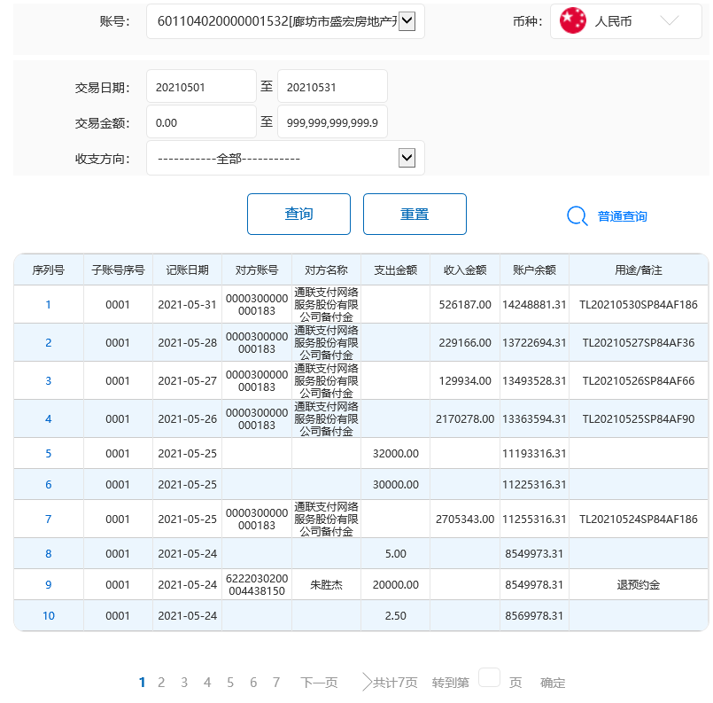

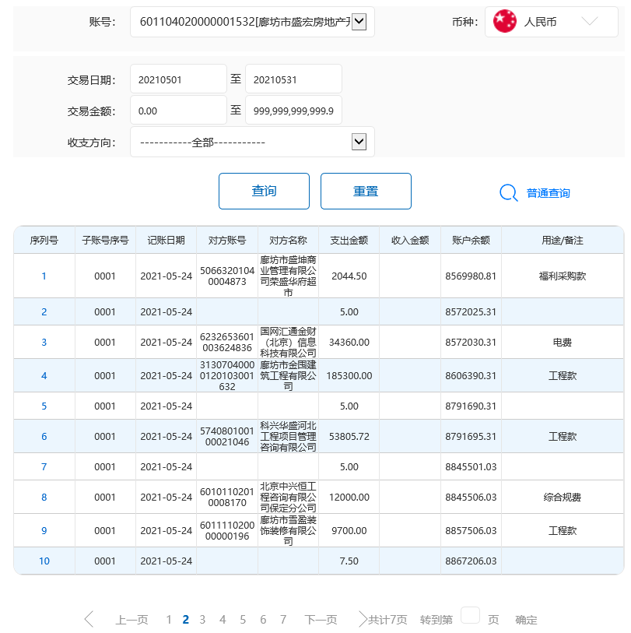

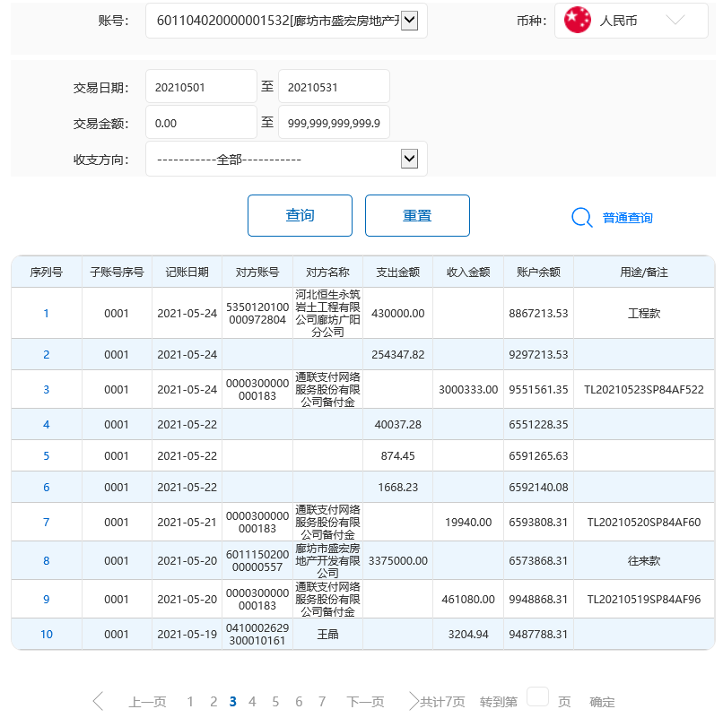

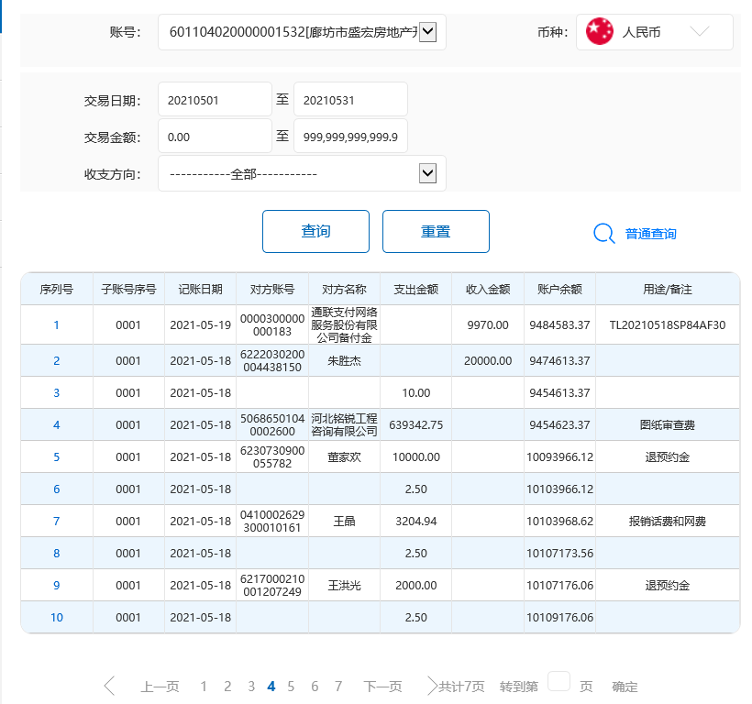

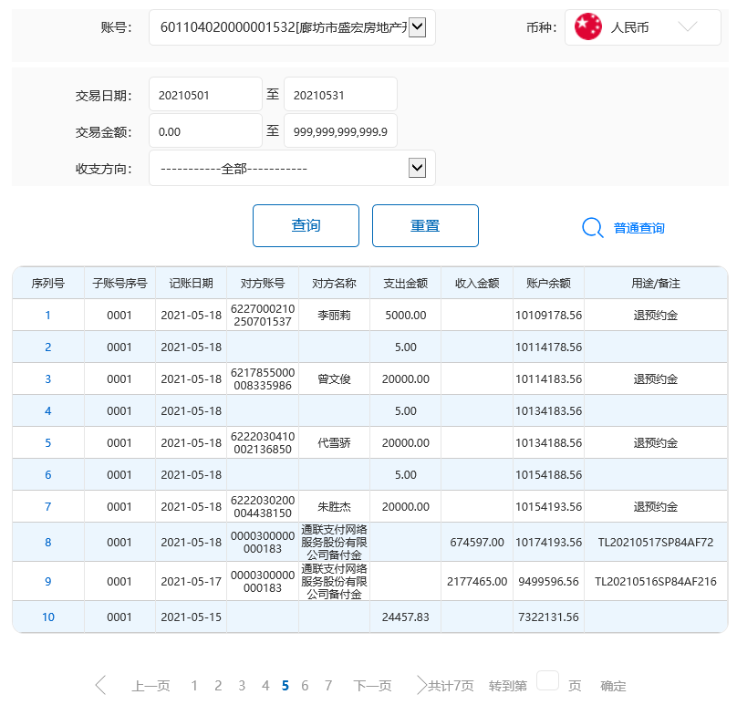

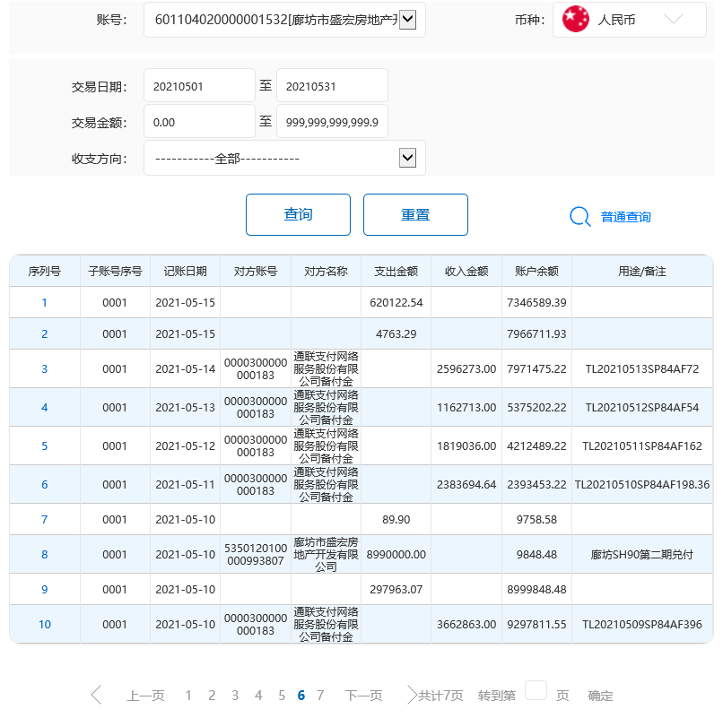
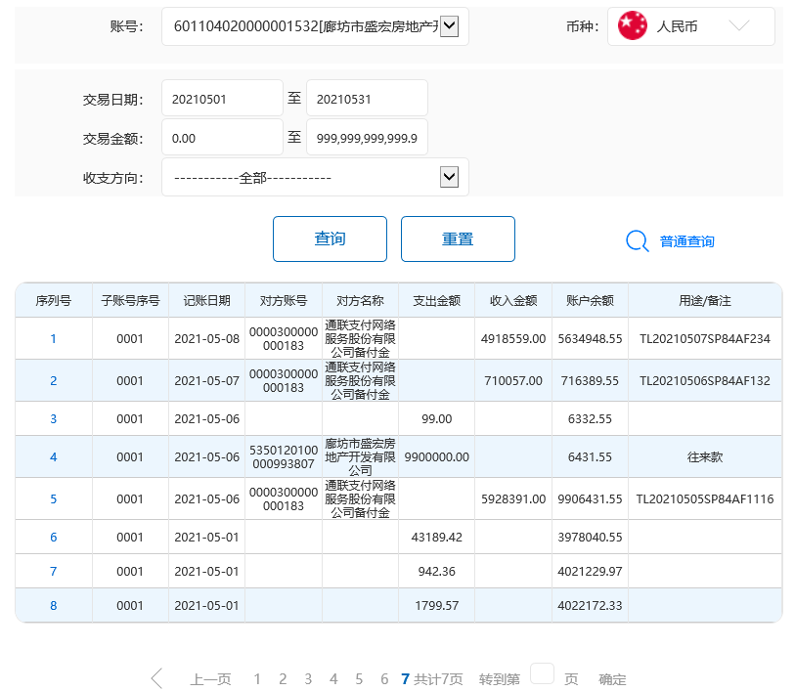

廊坊银行和平路支行
（一般户0557）
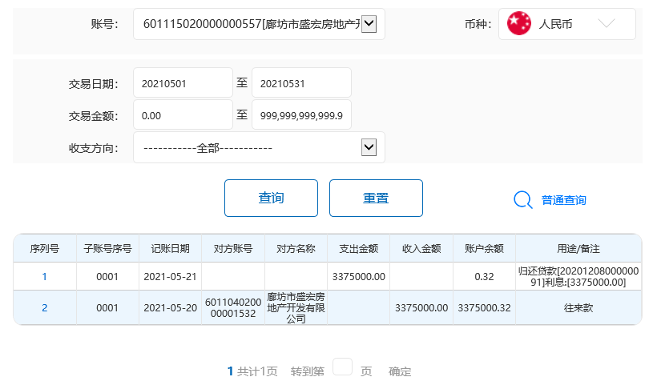

廊坊银行和平路支行
（一般户0562）
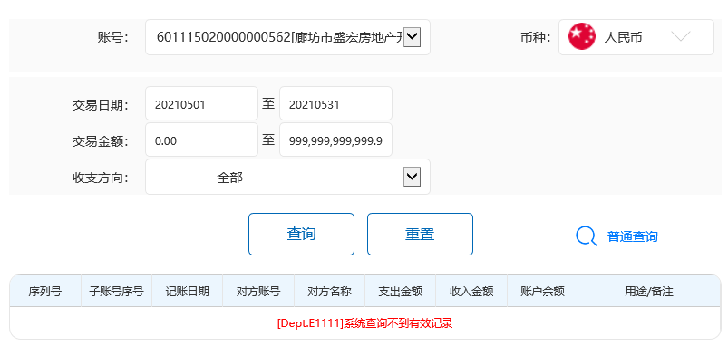

建行廊坊城建支行
（按揭放款一般户1272）
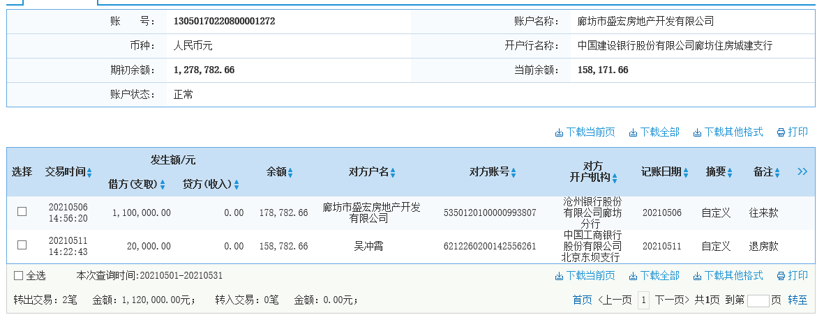

沧州银行廊坊分行
（定融收款一般户3807）
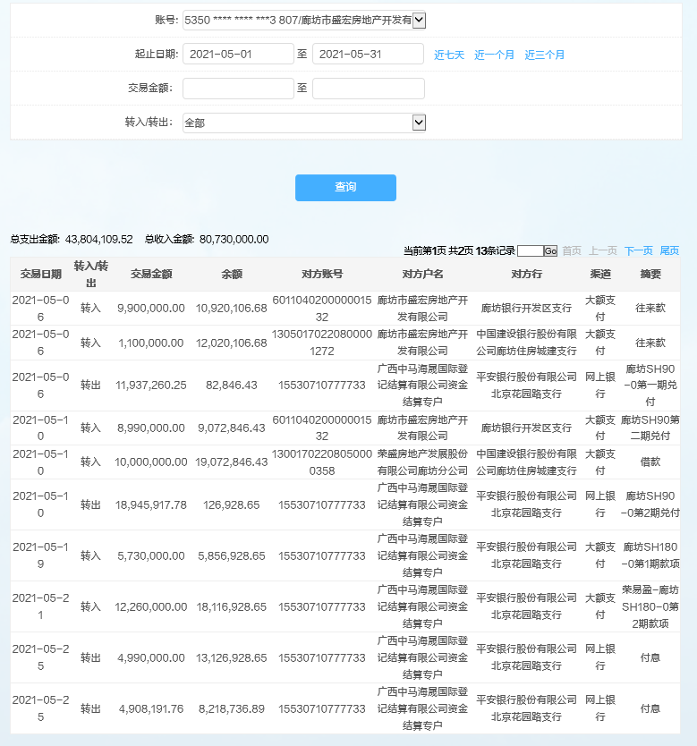
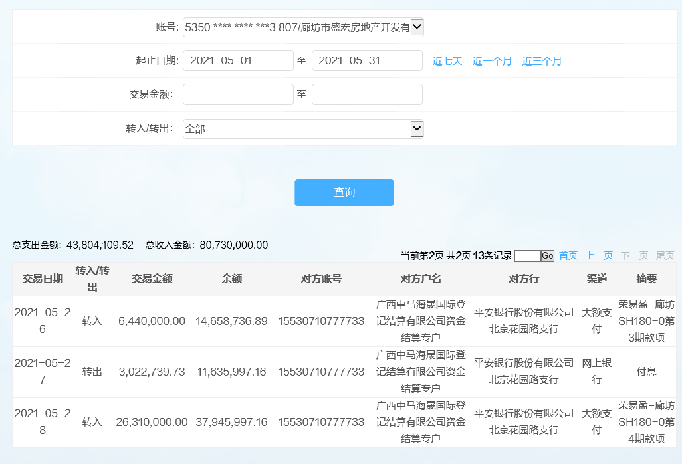

附件二《纸质版用印台账》
